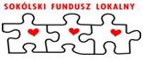

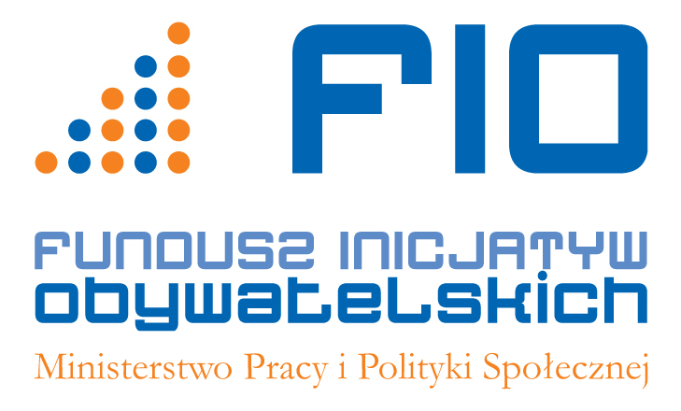

Konkurs II naboru ofert na mikrodotacje FIO rozstrzygnięty!!!
Fundacja „Sokólski Fundusz Lokalny” wraz ze Stowarzyszeniem Samorządów Euroregionu Puszcza Białowieska w Hajnówce w drodze konkursu zostały wybrane na operatorów zadania publicznego zleconego w ramach Programu Operacyjnego Fundusz Inicjatyw Obywatelskich pod nazwą: „Działajmy lokalnie – efektywne organizacje w województwie podlaskim” na lata 2012-2013.
Zgodnie z umową Fundacja SFL ogłosiła nabór wniosków z siedmiu powiatów: augustowskiego, grajewskiego, monieckiego, sejneńskiego, sokólskiego i suwalskiego oraz z powiatu grodzkiego Suwałki. Organizacje z pozostałych powiatów mogły składać wnioski do Stowarzyszenia Samorządów Euroregionu Puszcza Białowieska w Hajnówce.
Nabór ofert trwał od 1 lutego do 18 marca 2013 r. Do siedziby Fundacji SFL wpłynęło 15 wniosków, które ocenił Zespół Ekspertów. Dotację w kwocie 10 000 zł każda, przyznano 9 organizacjom, które będę realizować swoje projekty od 15 kwietnia do 31 sierpnia 2013 r.
Oferty wskazane przez Zespół Ekspertów do dofinansowania zgodnie z największą liczbą przyznanych punktów:
L.P. | Numer wniosku | Nazwa organizacji | powiat | Wymogi formalne | Uwagi | Średnia ocen
1. | FIO/SFL/13/1 | Stowarzyszenie Przyjaciół Domu Dziecka w Pawłówce | sejneński | spełnia | dofinansowano | 23,5
2. | FIO/SFL/13/5 | Fundacja „Uroczysko Kamienica” | sokólski | spełnia | dofinansowano | 21
3. | FIO/SFL/13/13 | Stowarzyszenie „Familia” | sejneński | spełnia | dofinansowano | 21
4. | FIO/SFL/13/14 | Stowarzyszenie Pszczelarzy Sejn i Puńska | sejneński | spełnia | dofinansowano | 21
5. | FIO/SFL/13/3 | Stowarzyszenie Origo | sejneński | spełnia | dofinansowano | 20
6. | FIO/SFL/13/4 | Stowarzyszenie na Rzecz Zrównoważonego Rozwoju Suwalszczyzny i Mazur Garbatych – „Horyzont” | suwalski | spełnia | dofinansowano | 20
7. | FIO/SFL/13/8 | Dąbrowskie Stowarzyszenie Produktu Lokalnego | sokólski | spełnia | dofinansowano | 20
8. | FIO/SFL/13/9 | KS Szczypiorniak Dąbrowa Białostocka | sokólski | spełnia | dofinansowano | 20
9. | FIO/SFL/13/7 | Fundacja EGO | grodzki Suwałki | spełnia | dofinansowano | 18
Oferty, które z powodu wyczerpania środków przeznaczonych na mikrodotacje, nie spełniania wymogów formalnych i niskiej oceny merytorycznej - nie otrzymały dofinansowania:
10. | FIO/SFL/13/11 | Stowarzyszenie Pomocy i Wspierania Rozwoju na Rzecz Ludności i Obszaru Powiatu Monieckiego „Nasza Okolica” | moniecki | spełnia | Niespójność celu z działaniami, koszty nieadekwatne do działań, brak powiązania kosztów wyposażenia z celem priorytetowym. | 15
11. | FIO/SFL/13/12 | Fundacja Akademia Piłkarska Wigry Suwałki | grodzki Suwałki | spełnia | Podane rezultaty nie są adekwatne do proponowanych działań (organizacja 3 imprez sportowych nie przyczyni się do likwidacji nadwagi i wad podstawy wśród dzieci). W budżecie zawyżone koszty obsługi organizacyjnej turniejów. | 15
12. | FIO/SFL/13/6 | Stowarzyszenie GOA | augustowski | spełnia | Projekt nie ma szans przyniesienia trwałych rezultatów. Budżet mało klarowny - sfinansowanie części większego zadania z mikrodotacji przy braku zapewnienia środków z innych źródeł – nie daje gwarancji realizacji całości projektu. | 14
13. | FIO/SFL/13/15 | Stowarzyszenie Pamięci Zesłańców Sybiru | augustowski | spełnia | Nieprawidłowo sporządzony kosztorys. Budżet nieadekwatny do proponowanych działań. Zbyt ogólnikowo opisane rezultaty. | 14
14. | FIO/SFL/13/2 | Stowarzyszenie Miłośników Historii i Tradycji Żołnierzy Suwalszczyzny | grodzki Suwałki | nie spełnia | Harmonogram i budżet sporządzony niezgodnie z regulaminem | -
15. | FIO/SFL/13/10 | „Fundacja Pozytywnych Rozwiązań Lebiedzin” | sokólski | nie spełnia | Obszar działania organizacji przekracza jeden powiat | -

